推演設定
項目 |  | 說明
模擬  情境 |  | 全民防衛動員暨災害防救
演練  單位 |  | 嘉義縣立中埔國民中學  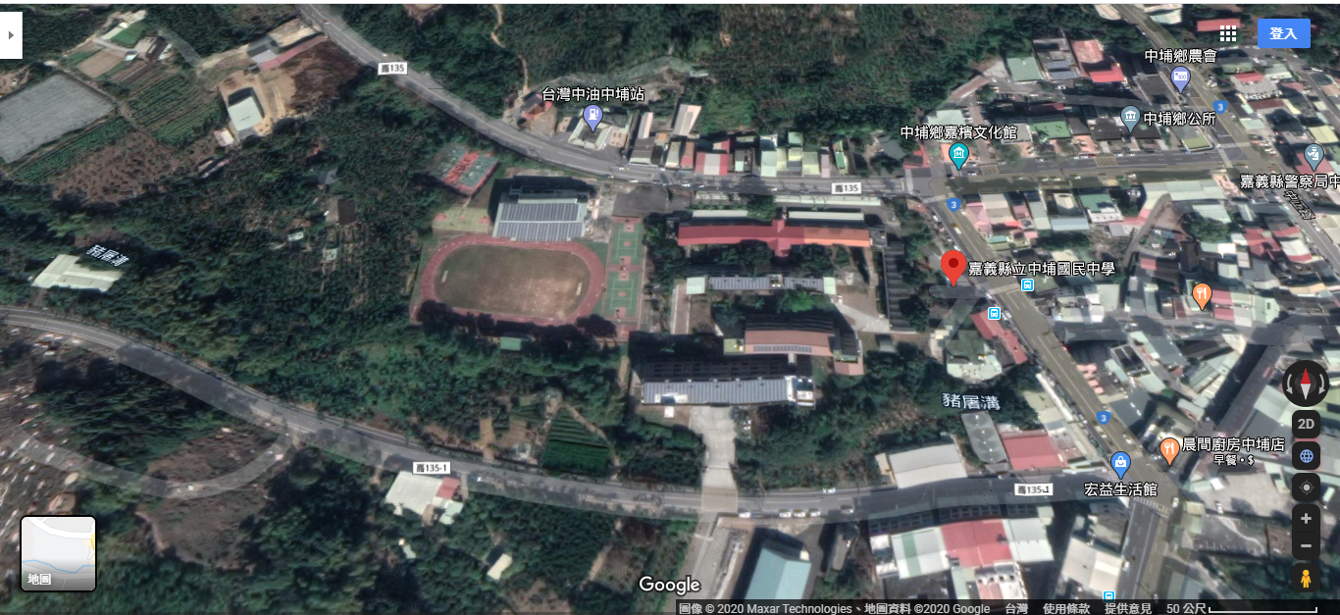
推演內容-校園學生疏散撤離及停課返家安置處置作為
項目 |  | 說明
基本想定 |  | 2025年3月12日16時，中共秉持其武力侵犯之企圖，對我實施空中突擊、島嶼封鎖及攻擊，不斷實施晝夜起降炸射。
受災區域 |  | 中埔鄉、番路鄉、阿里山鄉、竹崎鄉、民雄鄉、大林鎮、梅山鄉、溪口鄉
狀況一：空襲警報發放、避難引導、緊急應變中心成立、掩蔽
司儀：
2025年3月12日16時學校正進行第八堂輔導課，此時空襲警報聲響，手機災防告警系統也紛紛響起。
處室 |  | 校長 | 教務處 |  | 學務處 |  |  | 總務處 |  | 輔導室 |  | 導師/教師 | 學生
所在位置 |  | 校長室 | 教務處 |  | 學務處 |  |  | 總務處 |  | 輔導室 |  | 辦公室內  教室 | 教室內  走廊
司儀：
「學務處」進行全校廣播請大家保持鎮靜不要慌張，「總務處」人員此時也立即開啟涵曦樓、永慶樓一樓教室(防空避難場所)，並進行以下確認：
(1)儘速規劃防空疏散避難位置(分配表)。
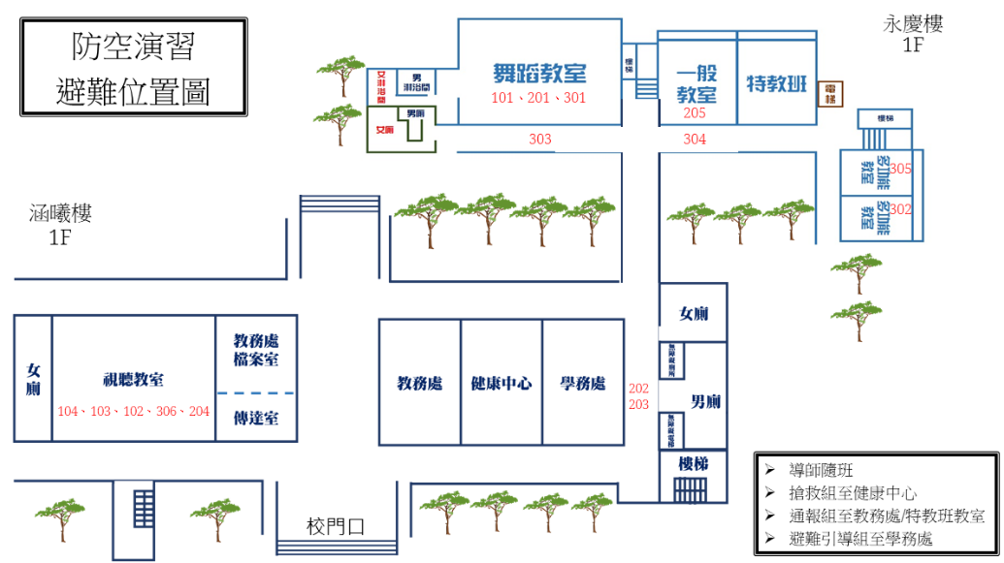

(2)各樓梯通道保持暢通。
(3)門窗關閉，並實施燈火管制。
確認完畢後，「避難引導組」隨即引導師生攜帶緊急避難包避難疏散至涵曦樓、永慶樓一樓教室，集結後隨即成立「緊急應變中心」，由校長擔任指揮官，命令各組成員自行點名後開始執行任務。
各處室(應變小組)處置作為
 | 校長  (指揮官) |  |  | 學務處  (避難引導組) |  | 總務處  (搶救組) |  |  | 教務處、輔導室  (通報組) |  | 導師/任課教師  (避難引導組) |  |  | 學生
處置作為 | 空襲緊急警報聲響，立即指示校園災害緊急應變小組正式啟動，請就近註點的組員協助引導避難疏散，並協助將各組物品攜至涵曦樓旁。 |  |  | (全校廣播) 空襲緊急警報，空襲緊急警報，請各班老師迅速引導學生至1樓教室避難，並請班級關閉教室總電源。  在各棟間之平面壓低聲量催促指引師生快速移動至各避難場所集合。 |  | 協助各班老師確認通道、樓梯安全，並開啟1樓教室後，帶領學生開始疏散至各避難地點。 |  |  | 安撫學生情緒，要求學生不要慌張依平時演練進行疏散避難。  成立應變中心後協助搭設指揮中心（以偽裝網搭設）。 |  | 確認通道、樓梯安全後，帶領學生開始疏散至各避難地點，於集合地點適時安撫學生情緒，清點人數後向通報組回報人數。(以對講機回報各集結點人數) |  |  | 依老師指令迅速疏散至避難地點。
觀察重點 | 離開教室動線、班級離開引導、疏散過程、應變小組集合地點與學生集合位置、點名方式、
學務  主任  口白 | 請全校同仁及同學們注意，空襲緊急警報，空襲緊急警報，請大家保持鎮靜不要慌張。離開教室或辦公室時，請確認電源是否關閉。請同仁指導學生使用具備「緩衝」 保護功能的物品保護頭頸部，並攜帶班級緊急避難包，帶領學生依緊急避難疏散路線「不推、不跑、不語」快速移動至防空疏散避難位置涵曦樓、永慶樓一樓教室，移動時注意週遭環境，不要被掉落物擊中。
司儀口白 | 空襲緊急警報聲響，老師引導學生依緊急避難疏散路線疏散至1樓避難。隨即於涵曦樓旁成立指揮中心，由校長擔任指揮官，發布各組成員開始執行任務。
指揮官口白 | 因應空襲災害發生，現在我宣布成立校園緊急災害應變小組，請各組清點人數及裝備是否到齊，並向我回報。
各組口白 | 避難引導組組長：報告指揮官，避難引導組人員及裝備到齊。（在川堂，以對講機回報）  搶救組組長：報告指揮官，搶救組人員及裝備到齊。（在健康中心，以對講機回報）  通報組組長：報告指揮官，通報組人員及裝備到齊。（在教務處，以對講機回報）
指揮官口白 | - 現在清點各班人員及受傷狀況。（以對講機回報）  - 趕緊請師生進行避難姿勢。  - 通報組協助各項災害通報。  - 請各班導師安撫學生情緒，待學生清點且安全無虞後再讓家長接回學生。
通報組口白 | 報告指揮官，全校學生應到300人，實到300名，全員到齊，沒有學生受傷。
司儀口白 | 「避難引導組」立即指導學生儘速尋找掩蔽(如混凝土材質之堅固建物)，儘量壓低身體，避難時須背向窗戶，採跪姿，身體微拱，胸口遠離地面，並以雙手遮住眼睛、耳朵，嘴巴微張。
觀察重點 | 各場域的避難動作、師生共同避難 |  |  |  |  |  | 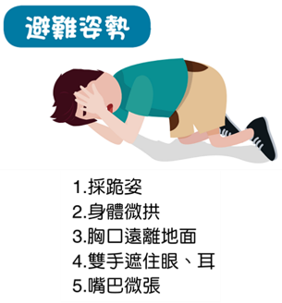

狀況二：傷患救助
司儀：
於避難時有同學因緊張過度換氣喘不過氣來，目前由其他同學攙扶到急救站，「搶救組」救護同仁協助處理中。
各應變小組處置作為
 | 指揮官 | 避難引導組 | 搶救組 | 通報組 | 班級導師
處置作為 |  | 規劃家長接送路線及駐點人員配置，避免人車集結。 | 由護理人員協助游姓學生以緩慢的深吸、深吐呼吸動作調整呼吸，同時安撫學生情緒。 | 通報教育處及教育部校安中心。 | 1.馬上啟動緊急連絡網，告知學生家長目前狀況。  2.持續安撫學生不安情緒。
觀察重點 | 搶救組行動、避難引導組、通報語言
通報組  口白 | 報告指揮官，3年3班游欣宜在避難時因緊張過度換氣喘不過氣來，目前由同學攙扶到急救站，護理師已經在協助處理學生狀況了。
指揮官口白 | 了解，學生後續狀況請搶救組隨即回報並通知家長。
搶救組 | 收到。

狀況四：放學及停課措施
司儀：
由於空襲關係，各地均傳出災情，嘉義縣政府於16時10分宣布高中職以下各級學校停班停課，目前學生都位在1樓各避難場所等待疏散返家，指揮官隨即請「通報組」撥打1991報平安留言給家長，同時啟動緊急連絡網，以電話聯繫「家庭防災卡」上的緊急聯絡人、email、facebook 或line告知學生家長學校停課訊息，並告知家長學生安全情形及接送資訊，針對無法及時接回的學生將予妥善安置。
空襲解除警報響後，已有部分學生家長自行開車或騎乘機車出現至學校門口想要接送學生，造成交通嚴重堵塞，現場秩序混亂。
各應變小組處置作為
 | 指揮官 | 避難引導組 | 搶救組 | 通報組 | 班級導師
處置作為 | 請確實掌握全校家長通聯與學生接送情形，以作為後續收容安置學生之決策依據。  請班級導師引導學生持續以家庭防災卡上的1991約定電話及緊急聯絡人聯繫家人，並回報指揮中心聯繫狀況。 | 1.引導協助在校門口欲接送小孩的家長。  2.協助各班導師及通報組建立全校家長通聯情形狀態表，以供指揮運用。 | 人力調度支援避難引導組。 | 1.撥打1991報平安留言給家長學校及學生目前狀況。(學校與家長約定電話)  2.連繫各班級導師，馬上啟動緊急連絡網，以電話、email、facebook 或line告知學生家長學校及學生目前狀況。 | 1.安排學生撥打或聽取1991報平安留言。(學生與家長的約定電話)  2.各班導師以家庭防災卡資訊協助連絡家長到校接送學生。
觀察重點 | 接送動線、家庭防災卡、1991報平安留言
避難引導組  組長口白 | 各位家長，我是學務主任嚴孝謹，為了您及學生安全，請您勿擅自進入大樓找學生；請您遵循校方人員引導，我們將會為您主動聯繫班級導師跟您回報學生目前狀況，並儘快接學生返家。
學生家長 | 我要接我們家的小孩〇〇〇，人在哪裡(台語)
避難引導組  口白 | 請問您的孩子是哪一班的學生？我們立即幫您通知。
學生家長 | 我的孩子是〇年〇班的〇〇〇。
避難引導組  口白 | 好的，請您稍等，我們立即通知導師將〇〇〇帶來給您。
司儀口白 | 導師確認家長身分後，即讓家長帶學生返家。
司儀：
學生陸續由家長接回家，但仍聯繫不到家長或緊急連絡人的學生，目前已聯繫災民收容所協助學生安置。
今天演練暫告段落，救災持續中…..。

